D8. – odpovědi k PL č. 1, č. 2 – FJI. + SISSI (do 4/6)

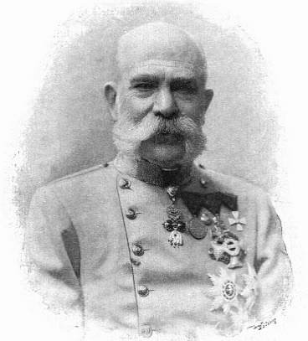
ODPOVĚĎ FRANTIŠEK JOSEF I.:
viz internet
b
a
c
c
a
b
c
c
Smrt bratra Maxmiliána, smrt jeho dětí, vražda Sissi, atentát na následníka trůnu.

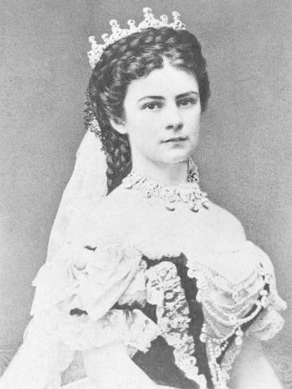
ODPOVĚĎ SISSI:
LISI / LIZI
B (Rudolf, Gisela)
B
C
C
A
A
B
C
C

